Facade Tasarım Deseni

Betül Sarıteke

Facade tasarım deseni yapısında amaç:
- Bir alt sistemdeki bir dizi arayüze birleşik bir arayüz sağlamak.
- Facade tasarım deseninde, alt sistemin kullanımını kolaylaştıran daha yüksek seviyeli bir arayüz tanımlar.
- Daha basit bir arayüzle karmaşık olan alt sistemi sarmalar.
Facade tasarım desenindeki sorun şudur:
İstemci topluluğunun bir kesimi, karmaşık bir alt sistemin genel işlevselliği için basitleştirilmiş bir arayüze ihtiyaç duyar.
Facade, karmaşık bir alt sistemi tek bir arayüz nesnesi içinde kapsüllemeyi tartışır. Bu durum, alt sistemden başarılı bir şekilde yararlanmak için gereken öğrenme eğrisini azaltır. Ayrıca, alt sistemin potansiyel olarak çok sayıda istemciden ayrılmasını da sağlar. Öte yandan, Facade alt sistemin tek erişim noktası ise, "güç kullanıcılarının" ihtiyaç duyabileceği özellikleri ve esnekliği sınırlandıracaktır.
Facade nesnesi oldukça basit bir savunucu veya kolaylaştırıcı olmalıdır. Her şeyi bilen kahin ya da "tanrı" nesne haline gelmemelidir.
Facade, "gizemle örtülmüş bir bilmeceye sarılmış" bir durumu alır ve amorf ve anlaşılmaz yazılım yığınını evcilleştiren bir sarmalayıcıyı araya sokar.
Facade yeni bir arayüz tanımlarken, Adapter eski bir arayüzekullanır. Adapter, tamamen yeni bir arayüzü tanımlamak yerine var olan iki arayüzün birlikte çalışmasını sağlar. Facade tek bir nesnenin tüm bir alt sistemi nasıl temsil edebildiğini gösterir. Adapter ve Facade her ikisi de sarmalayıcıları vardır; ama sarıcılar farklı türdedir. Facade'in amacı daha basit bir arayüz üretmektir ve Adapter tasarımının amacı var olan bir arayüz tasarlamaktır. Facade düzenli olarak birden çok nesneyi sarar, Adapter ise tek bir nesneyi sarar; Facade tek bir karmaşık nesneyi front-end olarak kullanabilir, Adapter birkaç eski nesneyi sarabilir.
Abstract Factory, platforma özgü sınıfları gizlemek için Facade'a alternatif olarak kullanılabilir.
Facade nesneleri genellikle Singleton'lardır çünkü yalnızca bir Facade nesnesi gereklidir.
Facade tasarım deseni kendisine benzer tasarım desenlerinden farklı olarak bir alt sisteme daha basit bir arayüz tanımlar, yeni işlevler eklemez ve alt sistem sınıfları tarafından bilinmez.
Facade tasarım deseni oluşturmak için:
- Alt sistem veya bileşen için daha basit, birleşik bir arayüz belirleyin.
- Alt sistemi kapsayan bir "sarmalayıcı" sınıfı tasarlayın.
- Facade / sarıcı, bileşenin karmaşıklığını ve işbirliğini yakalar ve uygun yöntemlere delege eder.
- Müşteri sadece Facade kullanır .
- Ek Facade yapıları tasarıma değer katar.

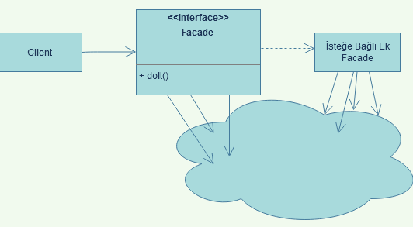
Tüketiciler bir katalogdan sipariş verirken bir facade yapısı ile karşılaşır.
Tüketici bir numarayı arar ve bir müşteri hizmetleri temsilcisiyle konuşur.
Müşteri hizmetleri temsilcisi, sipariş karşılama departmanına, faturalandırma departmanına ve sevkiyat departmanına bir arayüz sağlayarak bir Facade görevi görür.

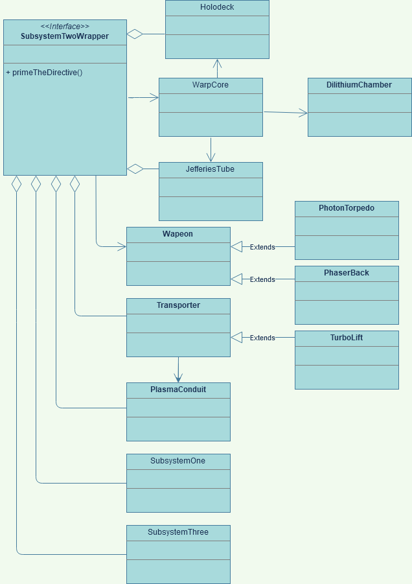

Facade, kullanımı kolaylaştıran bir alt sisteme birleşik, daha yüksek düzeyli bir arabirim tanımlar. Bunu SubsystemTwoWrapper arayüzü ile yapar.
SubsystemOne ve SubsystemThree, SubsystemTwo'nun dahili bileşenleriyle etkileşime girmez.
SubsystemTwoWrapper facade kullanırlar (yani daha yüksek seviyeli soyutlama).

/* Tüm alt sistemlerin karmaşıklığı tek bir sarıcı sınıfında kapsüllenir ve bu basit bir arayüzdür.*/

interface SubsystemTwoWrapper {

public void primeTheDirective();

/* Tüm sınıflar tarafından kullanılan metot sınıfları sarmalamayı ve sınırlandırmayı sağlar.
* Tüm sınıflar SubsystemTwoWrapper facade kullanırlar (yani daha yüksek seviyeli soyutlama). */
}

public class SubsystemOne implements SubsystemTwoWrapper {

@Override
public void primeTheDirective() {
// Facade ile gelen veri alt sınıf tarafından override edilir.
}
}

public class SubsystemThree implements SubsystemTwoWrapper {

@Override
public void primeTheDirective() {
// Facade ile gelen veri alt sınıf tarafından override edilir.
}
}

/* Sarmalamayı sağlayan ikincil sınıftır Facade yapısını güçlendirir */
public class WarpCore implements SubsystemTwoWrapper {

@Override
public void primeTheDirective() {
//Facade ile gelen veri alt sınıf tarafından override edilir.
}
}

// WarpCore sınıfını extends eder ve overrride edilmiş metodu kalıtım ile alır
public class DilithiumChamber extends WarpCore implements SubsystemTwoWrapper {

}

/* SubsystemTwoWrapper sınıfının nesnesini içerisinde bulundurduğu için sınıflar arasında aggregation ilişkisi bulunur.
* Ayrıca WrapCore sınıfından kalıtım yoluyla veri ve metotları alır. */

public class Holodeck extends WarpCore implements SubsystemTwoWrapper {

}

/* SubsystemTwoWrapper sınıfının nesnesini içerisinde bulundurduğu için sınıflar arasında aggregation ilişkisi bulunur.
* Ayrıca WrapCore sınıfından kalıtım yoluyla veri ve metotları alır.*/

public class JefferiesTube extends WarpCore implements SubsystemTwoWrapper {

}

/* SubsystemTwoWrapper sınıfını implements eder ve aralarında aggregation ilişkisi bulunur.
* Ayrıca alt sınıfları olan base class özelliği vardır.*/
public class Weapon implements SubsystemTwoWrapper {

@Override
public void primeTheDirective() {
//Facade ile gelen veri alt sınıf tarafından override edilir.
}
}

/* Weapon sınıfını extends eder ve bu sınıfı nesne üretirken referans olarak kullanabilir.
* Wapeon sınıfının aldığı üst sınıf verilerini ve nesnesini de kullanabilir.*/

public class PhaserBack extends Weapon {

}

/* Weapon sınıfını extends eder ve bu sınıfı nesne üretirken referans olarak kullanabilir.
* Wapeon sınıfının aldığı üst sınıf verilerini ve nesnesini de kullanabilir.*/

public class PhotonTorpedo extends Weapon {

}

/* SubsystemTwoWrapper sınıfını implements eder ve aralarında aggregation ilişkisi bulunur.
* Ayrıca alt sınıfları olan base class özelliği vardır.*/

public class Transporter implements SubsystemTwoWrapper {

@Override
public void primeTheDirective() {
//Facade ile gelen veri alt sınıf tarafından override edilir.
}
}

/* Transporte sınıfını extends eder ve bu sınıfı nesne üretirken referans olarak kullanabilir.
* Transporter sınıfının aldığı üst sınıf verilerini ve nesnesini de kullanabilir. */

public class TurboLift extends Transporter {

public TurboLift() {
//Facade ile gelen veri alt sınıf tarafından override edilir.
}
}

/* SubsystemTwoWrapper sınıfını implements eder ayrıca Transporter sınıfını extends eder
* bu sınıflar ile aldığı veriler ve nesneleri kullanır ayrıca nesne üretirken Transporter sınıfını referans olarak kullanabilir
*/

public class PlasmaConduit extends Transporter implements SubsystemTwoWrapper {
}

1180505061, 1180505061@ogr.klu.edu.tr

